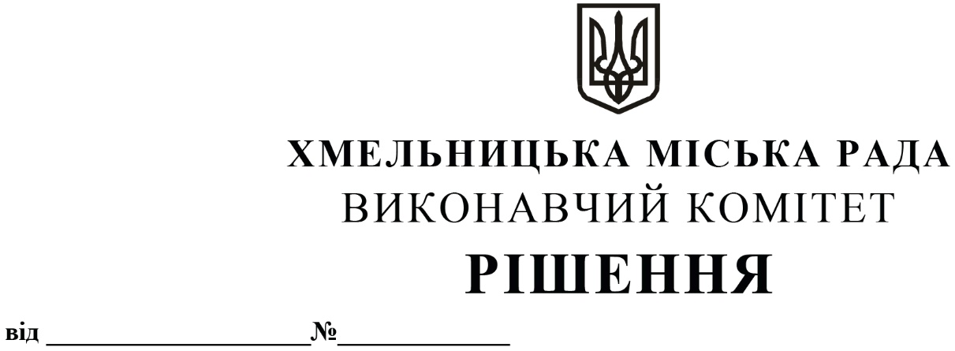
Про внесення пропозиції на розгляд
сесії міської ради про встановлення
закладам освіти Хмельницької міської
територіальної громади пільги по сплаті
земельного податку в січні – грудні
2024 року

Розглянувши звернення закладів освіти щодо надання пільги по сплаті земельного податку в 2024 році з площ, які відведені під спортивні зали (згідно технічного паспорту приміщення), що надані в погодинну оренду громадській організації «Спортивно-оздоровчий клуб «НОВАТОР» для проведення тренувального процесу з футболу та оздоровчих занять з учнями закладів освіти, відповідно до пункту 69.34. розділу ХХ «Перехідні положення» Податкового кодексу України (зі змінами від 11.04.2023 року), керуючись ст. 52 Закону України «Про місцеве самоврядування в Україні», виконавчий комітет міської ради

ВИРІШИВ:

1. Внести пропозицію на розгляд сесії міської ради про встановлення закладам освіти Хмельницької міської територіальної громади пільги по сплаті земельного податку в січні – грудні 2024 року з площ, які відведені під спортивні зали (згідно технічного паспорту приміщення), що надані в погодинну оренду громадській організації «Спортивно-оздоровчий клуб «НОВАТОР» для проведення тренувального процесу з футболу та оздоровчих занять з учнями закладів освіти згідно з додатком.
2. Контроль за виконанням рішення покласти на фінансове управління Хмельницької міської ради.

Міський голова Олександр СИМЧИШИН

Додаток до рішення
від 12.12.2023 року № 1417

ПЕРЕЛІК
площ закладів освіти, які відведені під спортивні зали, що надані в погодинну оренду громадській організації «Спортивно-оздоровчий клуб «Новатор», станом на 01.01.2024 року:

№ п/п | Адреса (вулиця) | Назва закладу освіти | Площа, що відведена під спортивні зали  (згідно технічного паспорту приміщення), кв м. | Розрахункова сума земельного податку в січні – грудні 2024 року  (в грн).
1. | Шухевича, 4/3 | Комунальний заклад загальної середньої освіти «Ліцей № 7 Хмельницької міської ради» | 276,6 | 19 158,77
2. | П. Мирного, 27/1 | Комунальний заклад загальної середньої освіти «Ліцей № 13 Хмельницької міської ради» | 272,9 | 19 179,85
3. | Довженка, 6 | Спеціалізована загальноосвітня школа  І – ІІІ ступенів № 12  м. Хмельницького | 273,0 | 19 693,20
4. | Симона Петлюри, 12 | Хмельницька середня загальноосвітня школа №18 І-ІІІ ступенів  ім. В.Чорновола | 179,9 | 12 977,29
5. | Пилипа Орлика, 6 | Навчально-виховне об’єднання № 23  м. Хмельницького | 292,3 | 15 201,38
6. | Львівське шосе, 47/4 | Спеціалізована загальноосвітня школа  І – ІІІ ступенів № 27  імені Дмитра Іваха  м. Хмельницького | 300,8 | 21 792,96
Разом: |  |  | 1 595,5 | 108 003,45

Керуючий справами виконавчого комітету Ю. САБІЙ

Начальник фінансового управління С. ЯМЧУК

